
Wijnen Jacobs is een gespecialiseerde wijnhandel met een passie voor kwaliteitswijnen en persoonlijk advies. Al jarenlang selecteren we zorgvuldig wijnen die perfect passen bij elke gelegenheid. Deze technische fiche geeft een overzicht van de specifieke kenmerken van deze wijn, inclusief herkomst, druivensoorten en smaakprofiel.

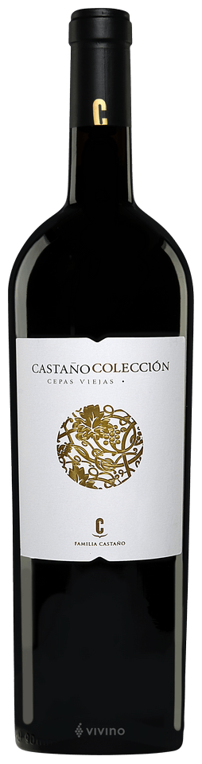
Castano – Coleccion Cepas Viejas
HERKOMST | Spanje, Yecla D.O.
DRUIVENSOORT | 70% Monastrell, 30% Cabernet Sauvignon
VINIFICATIE | 10mnd eikenvat
SPECIFICATIE | Complex in de neus, tonen van rijp zwart fruit. Zacht in de mond, zoete tannines, geconcentreerd
ALCOHOLPERCENTAGE | 14,5%
SERVEERTIP | Rood vlees, lams, gebraad, klein wild, oude kazen

WIJNDOMEIN
Bodegas Castano, gelegen in Yecla, een klein rustig stadje. Ongeveer 100km van de kust en een eindeloos stoffig landschap naar Madrid.
Ramon Castano was in de jaren ’50 begonnen met wijn te maken. Zijn eerste fles was klaar voor verkoop rond 1980. Hij was de eerste wijnmaker in Yecla die zijn wijnen in barricas liet vinifieren. Het zijn vooral wijnen met de Monastrell druif en de Macabeo druif

